Пензенский государственный университет

Кафедра «Вычислительная техника»

ОТЧЕТ

По лабораторной работе №10

по дисциплине: «Арифметические и логические основы вычислительной техники»

на тему: «Формы представления функций булевой алгебры»

Бригада №3

Выполнил:

студент группы 23ВВВ3:

Полиневский Вадим

Принял:

Калиниченко Е.И.

Пенза 2024

**Лабораторное задание:**

1. Построить табличное задание булевых функций для выходов

преобразователя D-кодов в соответствие с заданным вариантом.

2. Перейти от табличного задания булевых функций к их аналитической

записи.

3. Проверить правильность перехода к аналитической записи

моделированием в среде Electronics Workbench v5.12

**Номер варианта Вход преобразователя Выход преобразователя**



**Ход работы**

**1. Построил табличное задание булевых функций для выходов**

**преобразователя D-кодов.**

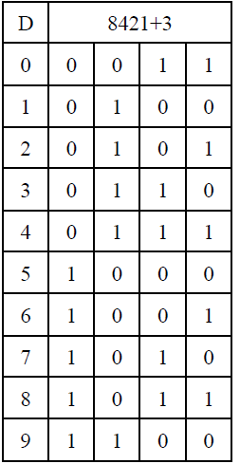

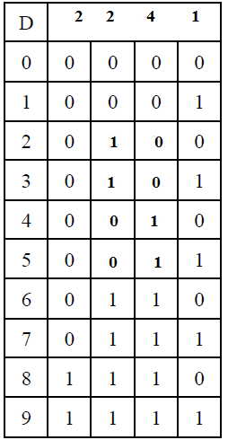

**2. Перешёл к аналитической записи функций и выполнили проверку в среде**

**Electronics Workbench v5.12.**

**СДНФ:**

Y1 = (x1 **∧¬x2∧x3 ∧x4)** ∨ **(x1∧x2 ∧¬x3 ∧¬x4)**

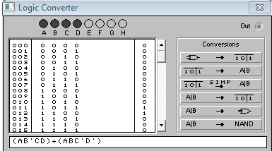

**Y2 = (¬x1 ∧ x2 ∧¬x3 ∧ x4)** ∨ **(¬x1 ∧ x2 ∧ x3 ∧ ¬x4)** ∨ **(x1 ∧¬x2 ∧ ¬x3 ∧ x4)** ∨ **(x1 ∧ ¬x2 ∧ x3 ∧¬x4)** ∨ **(x1 ∧¬x2 ∧ x3 ∧ x4)** ∨ **(x1 ∧ x2 ∧ ¬x3 ∧¬x4)**

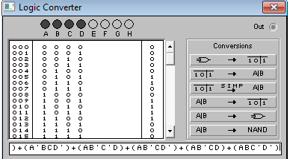

**Y3 = (¬x1 ∧ x2 ∧ x3 ∧ x4)** ∨ **(x1 ∧¬x2 ∧¬x3 ∧¬x4)** ∨ **(x1 ∧¬x2 ∧¬x3∧ x4)** ∨ **(x1 ∧¬x2 ∧ x3 ∧¬x4)** ∨ **(x1 ∧¬x2 ∧ x3∧ x4)** ∨ **(x1∧ x2∧¬x3 ∧¬x4)**

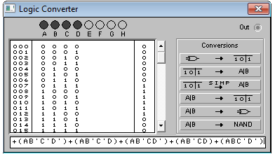

**Y4 = (¬x1 ∧ x2 ∧ ¬x3 ∧ ¬x4)** ∨ **(¬x1∧ x2 ∧ x3 ∧ ¬x4)** ∨ **(x1 ∧ ¬x2 ∧¬x3 ∧¬x4)** ∨ **(x1 ∧ ¬x2 ∧ x3 ∧¬x4)** ∨ **(x1 ∧ x2 ∧¬x3 ∧ ¬x4)**

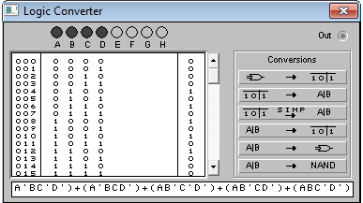

**СКНФ**

Y1 = (x1 ∨ x2 ∨ **¬**x3 ∨ **¬**x4) **∧** (x1 ∨**¬**x2 ∨ x3 ∨x4) **∧** (x1 ∨**¬**x2 ∨x3 ∨**¬**x4) **∧** (x1 ∨ **¬**x2 ∨ **¬**x3 ∨ x4) **∧** (x1 ∨ **¬**x2 ∨ **¬**x3 ∨ **¬**x4) **∧** (**¬**x1 ∨ x2 ∨ x3 ∨ x4) **∧** (**¬**x1 ∨ x2 ∨ x3 ∨ **¬**x4) **∧** (**¬**x1 ∨ x2 ∨**¬**x3 ∨ x4)

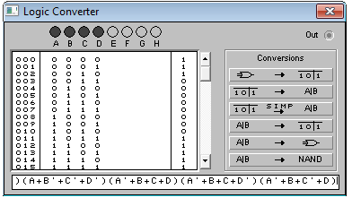

Y2 = (x1 ∨ x2 ∨**¬**x3 ∨ **¬**x4) **∧** (x1 ∨**¬**x2 ∨ x3 ∨ x4) **∧** (x1 ∨**¬**x2 ∨ **¬**x3 ∨ **¬**x4) **∧** (**¬**x1 ∨ x2 ∨ x3 ∨ x4)

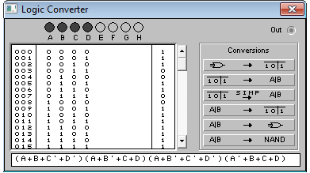

Y3 = (x1 ∨ x2 ∨**¬**x3 ∨**¬**x4) **∧** (x1 ∨**¬**x2 ∨ x3 ∨ x4) **∧** (x1 ∨**¬**x2 ∨ x3 ∨ **¬**x4) **∧** (x1 ∨ **¬**x2 ∨**¬**x3 ∨ x4)

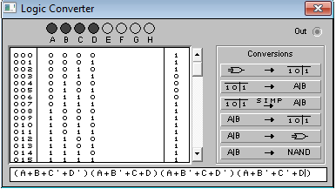

Y4 = (x1 ∨ x2 ∨**¬**x3 ∨**¬**x4) **∧** (x1 ∨**¬**x2 ∨ x3 ∨ **¬**x4) **∧** (x1 ∨**¬**x2 ∨ **¬**x3 ∨ **¬**x4) **∧**  (**¬**x1∨ x2 ∨ x3 ∨**¬**x4) **∧** (**¬**x1 ∨ x2 ∨**¬**x3 ∨ **¬**x4)

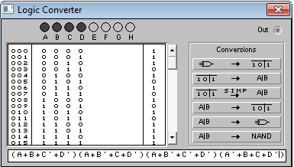

**Вывод:** в ходе данной лабораторной работы были получены навыки написания табличных заданий булевых функций для выходов D-кодов. Осуществлён переходот табличного вида к аналитическому способу задания булевых функций.Проведено ознакомление со средой Electronics Workbench v5.12 и проверка правильности написания функций.